# 2020年南阳将招2200个铁饭碗，不靠关系就能进去

2020年南阳部分地区事业单位招录公告已经发布，淅川县事业单位招录146人、桐柏县事业单位招录119人、唐河县事业单位招聘178人，2020年南阳地区事业单位招录人数合计443人。

2019年南阳市罕见了通过招才引智的方式统一对外发布招录公告，招录规模与招录地区均创新高。2019年南阳招才引智事业单位2区、10县均进行了事业单位招录，加上市直事业单位的240人，招录合计1165人。

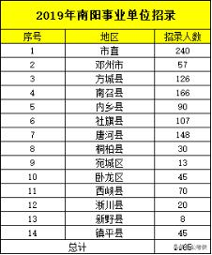

2019年南阳事业单位招录

一、2019年南阳地区事业单位招录情况

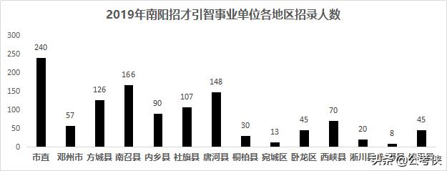

2019年南阳招才引智事业单位招录

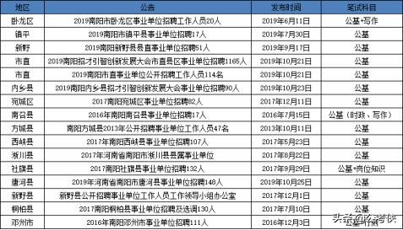

2019年南阳地区事业单位招录

2019年除招才引智招录事业单位外，南阳市卧龙区、镇平县、新野县、南阳市直、内乡县和唐河县也单独发布了事业单位招录公告；2017年之前南阳地区事业单位招录频次及招录人数都非常少。2017年之后逐渐回归招录正常化，各个县区及南阳市辖区逐步放开。

二、2020年南阳市事业单位招录情况

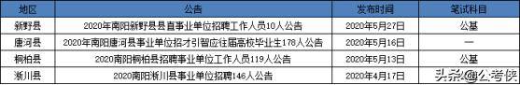

2020年南阳地区事业单位招录

2020年南阳地区已有4个地区发布事业单位招录公告，分别为新野县、唐河县、桐柏县和淅川县，招录人数分别为10人、178人、119人和146人，已累计招聘453人。

1、唐河县招录情况

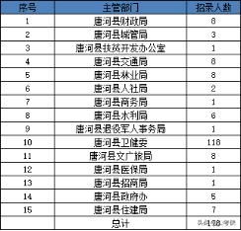

唐河事业单位招录情况

2020年唐河县15家政府单位进行了招录，招录的重点为唐河县卫健委，招录人数占绝大多数，具体为118人；其他14个单位合计招录60人；受新冠肺炎疫情影响，卫健委招录人数激增。

2、桐柏县招录情况

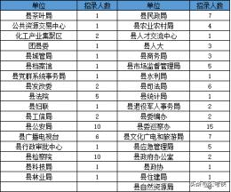

桐柏县事业单位招录情况

2020年桐柏县事业单位招录公告已经发布，35家单位共招录119人，与唐河县很大不同的是桐柏县卫健委并未设置招录岗位。

桐柏县事业单位考试科目为《公共基础知识》。

2、淅川县招录情况

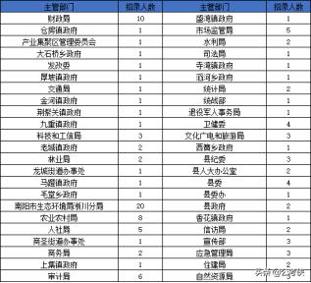

淅川县事业单位招录情况

2020年淅川事业单位招录公告也已经发布，46个单位合计招录121人，事业单位人才引进25人，合计146人。

淅川事业单位笔试科目为《公共基础知识》。

三、2020年南阳地区招录预估

1、招录人数1200人左右

2020年南阳地区淅川、唐河、桐柏地区均发布了招录公告。2017年南阳市直、方城县、西峡县、桐柏县、社旗县、新野县和宛城区进行了事业单位招录。

2017年后，南阳地区事业单位招录正常化，2020年预计将会依然延续；2020年首次加入招才引智计划，除单独招录外，还组织一次全市统一的事业单位招录。

2020年河南省招才引智大会进入第三年，每年在10月份进行，若2020年南阳事业单位依然在招才引智大会期间进行的话，全市统一的事业单位招考将会与10月份发布。



招才引智大会

2019年南阳市招才引智事业单位招录人数为1165，2020年若加入招才引智大会并招录事业单位，招录人与预计依然会维持在1200人左右的规模。

近几年将会是南阳地区事业单位入编的窗口期，2017年后招录的恢复给想要通过考试进入政府部门拿到铁饭碗的毕业生来说是一个福音。

2、考试科目

2017年南阳事业单位考试科目为公共基础知识，分为一批与二批，考试具体内容为判断题、单选题、多选题、公文改错、材料分析和文章写作，分值分别为5分、25分、12分、8分、20分和30分。

2019年南阳招才引智事业单位考试内容为公共基础知识，具体题型分类为判断题0.7分/题，共10道题；单项选择题0.8分/题，共20道题；多项选择题1.1分/题，共10题；材料分析题共3题，第一题10分，第二题10分，第三题14分；最后一题为作文题，30分。

四、2020年南阳市公务员招录情况预估

一、招录人数预计超过1000人

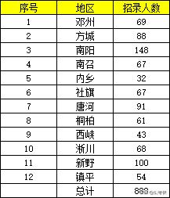

2019年南阳公务员招录

2019年南阳公务员招录人数为888人，2020年南阳公务员招录人数将会超过1000人，扩招20%-30%。南阳市去、新野和唐河招录人数最多，分别为148人、100人和91人。

二、招录部门

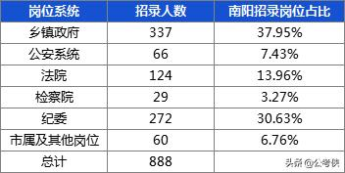

2019年南阳公务员招录部门

2019年招录人数最多的为乡镇和纪委，招录人数为337人和272人，其次为法院，招录人数为124人，试书及其他岗位招录较少，即县属、市属单位。

政府机构改革结束后，大量市直、县直部门将会进行招录，乡镇依然会成为招录主力，占据约三分之一名额。像2019年大规模招录的财政局、审计局、水利局、大数据管理局、应急管理局等部门均有极大可能设置岗位。